|  |
| --- |
| **BootCamp CCNA** |
| Network Fundamentals |
| Fundamentos da comunicação |

|  |
| --- |
| Pedro Dalcolli |

**C**ontents

1. Introdução 3

2. Topologia 4

# Introdução

Bem-vindo à primeira aula do módulo Network Fundamentals!

Hoje, você aprenderá os conceitos básicos de redes de forma prática, configurando uma pequena topologia no **PNETLab**. Vamos começar com dois computadores – um Windows e outro Linux 🐧 – conectados a um switch, sem nenhuma configuração adicional no switch.

Ao longo desta aula, você entenderá como configurar endereços IP, máscaras de sub-rede e gateways, além de explorar o processo de broadcast e o protocolo ARP. Por fim, introduziremos brevemente diferentes tipos de topologias de rede.

**Objetivo:** Configurar IPs, testar conectividade com ping, visualizar broadcast e ARP, e entender topologias básicas.

**Pré-requisitos:** Ambiente PNETLab com as seguintes imagens:

* i86bi_linux_l2-ipbasek9-ms.may8-2013-team_track.bin
* Dynamips
* Windows_IoT
* Linux Antix

Todas as imagens podem ser baixadas em:

<https://netskills.com.br/live-ccna-pnet-imagens>

# Topologia

O diagrama abaixo representa o objetivo total que buscamos atingir.

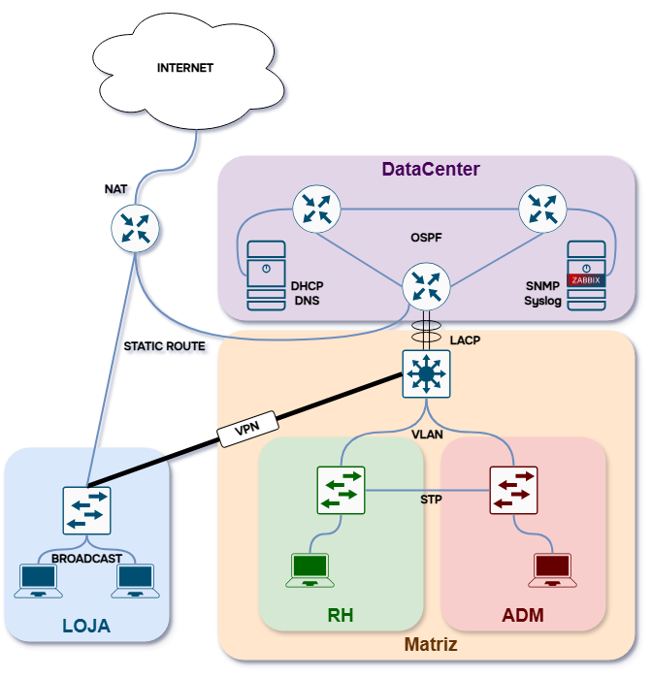

Figura 1: Topologia Lab CCNA

|  |
| --- |
| Observação |
| *Todos os equipamentos tem as mesmas credenciais:*  *Usuário: netskills.com.br*  *Senha: Netskills.com.br (Primeiro N é maiúsculo)* |

# Configurações

É essencial que todo engenheiro de rede seja capaz de configurar o IP em qualquer equipamento.

Quanto mais vezes fizermos isso em equipamentos de diferentes sistemas, mais fácil será entender esse processo.

|  |
| --- |
| Observação |
| *Observação: o PnetLab disponibiliza a opção de acessar os equipamentos através da própria pagina web, sem a necessidade de instalar aplicativos como Putty, VNC e RDP. Tal função pode ser habilitada apenas clicando no botão “HTML Console” e sempre que clicar em um node, irá abrir a tela do dispositivo.*    Figura 2: Habilitar HTML Console PnetLab |

## Configurando IP no Linux

Apesar de haver várias distribuições e interfaces gráficas que suportem a configuração do IP, máscara e Gateway de forma visual, o mais comum em sistemas UNIX e POSIX é a configuração via CLI (Command Line Interface).

O primeiro passo é identificar a placa que vamos alterar, para isso executamos o seguinte comando:

|  |
| --- |
| ip a |

Esse comando é a abreviação de “ip address show” e irá nos mostrar as configurações das placas de redes:

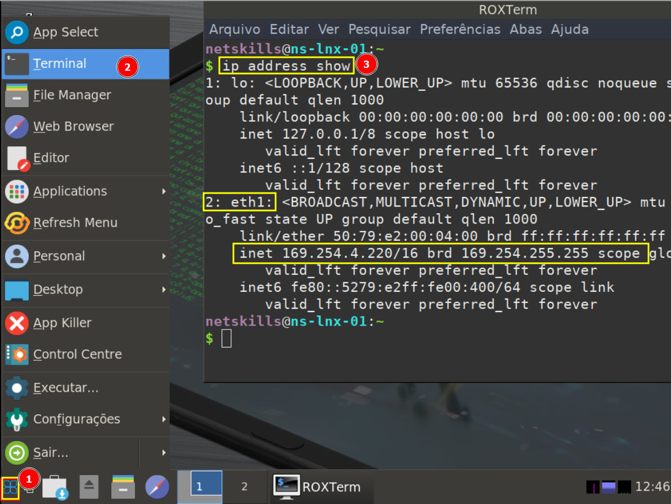

Figura 3: Identificando placa de rede no Linux

É possível observar que atualmente nossa placa de rede é a “eth1” e está utilizando o endereço APIPA, pois não recebeu nenhum IP de forma automática via DHCP e tão pouco alguma configuração manual.

Agora vamos setar o IP dessa interface para 192.168.15.10, com o seguinte comando:

|  |
| --- |
| sudo ip addr replace 192.168.15.10/24 dev eth1  sudo ip route add default via 192.168.15.254 |

Acabamos de configurar os seguintes parâmetros:

* **IP:** 192.168.15.10
* **Mascara:** 255.255.255.0 (/24)
* **Gateway:** 192.168.15.254

Porém ao configurar desse modo, na próxima reinicialização do sistema, parâmetros serão resetados para o que está configurado dentro do arquivo:

“/etc/network/interfaces” e para deixar esses parâmetros como permanente, precisamos alterar esse arquivo da seguinte forma:

Abrir o arquivo com um editor de texto.

|  |
| --- |
| sudo nano /etc/network/interfaces |

dentro do arquivo colocamos os seguintes parâmetros

|  |
| --- |
| auto <nome da interface>  iface <nome da interface> inet static  address 192.168.15.10  netmask 255.255.255.0  gateway 192.168.15.254 |

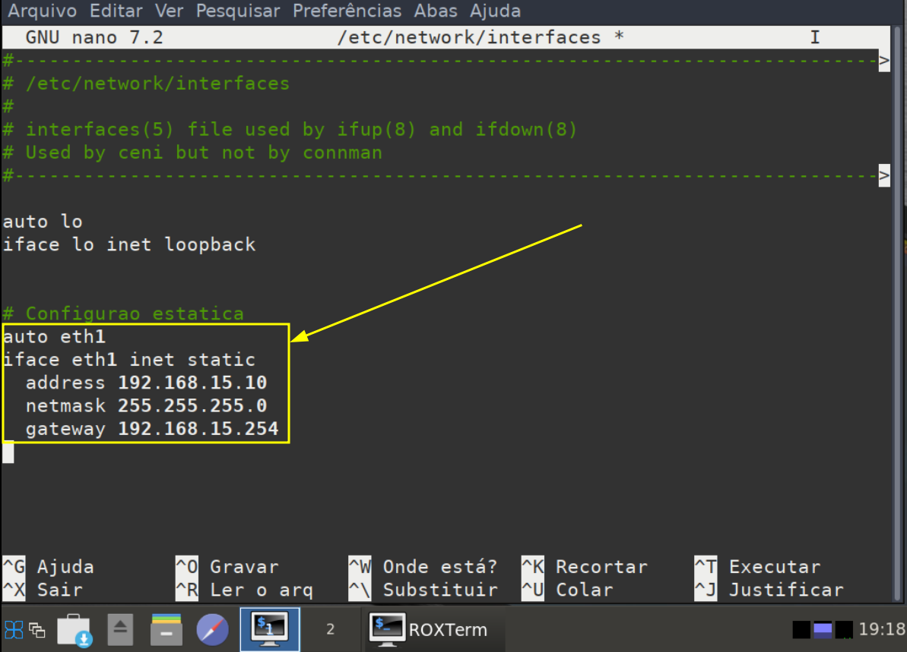

Após inserir os dados basta pressionar “CTRL + X” para sair do arquivo e irá aparecer uma mensagem para gravar a alteração.

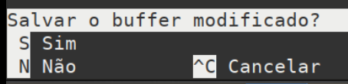

Pressionando **“S”** e depois **“Enter ↵”** o arquivo irá salvar, mas vale lembrar que se a alteração não foi feita via o comando“ip”, essas novas configurações irão ser aplicadas apenas na próxima reinicialização.

## Configurando o IP no Windows

O mesmo processo de configuração via CLI do IP também existe no Windows sendo feito da seguinte forma

|  |
| --- |
| netsh interface ip set address name="Ethernet" static 192.168.15.20 255.255.255.0 192.168.15.254 |

O Windows ficou com os seguintes parâmetros:

* **IP:** 192.168.15.10
* **Mascara:** 255.255.255.0 (/24)
* **Gateway:** 192.168.15.254

## Configurando o IP no Windows

### Hggfgdgddg

## Inventário

|  |  |  |  |  |  |
| --- | --- | --- | --- | --- | --- |
| Hostname | Interface | IP | Versão | Tipo | Modelo |
| {{ hostname }} | {{ wlc_interfaces }} | {{ wlc_ips }} | {{ version[0] }} | {{ version[1] }} | 9800-CL |

## Credenciais de Acesso

|  |  |  |  |  |
| --- | --- | --- | --- | --- |
| Usuário | Senha | Enable Secret | Método | Permissão |
| admin | <senha> | <secret> | HTTPS/SSH | Privilege 15 |

## NTP - Network Time Protocol

|  |  |
| --- | --- |
| Server IP | Authentication |
| {%tr for server in ntp %} | |
| {{ server }} | N/A |
| {%tr endfor %} | |

## SNMP - Simple Network Management Protocol

|  |  |
| --- | --- |
| Community Name | Privilege |
|  | |
|  |  |
|  | |

## SNMP Trap

|  |
| --- |
| Receiver |
| {%tr for server in snmp_trap %} |
| {{ server }} |
| {%tr endfor %} |

## Syslog

|  |
| --- |
| Server |
| {{ logging }} |

## AAA

### Radius Servers

|  |  |  |  |  |  |
| --- | --- | --- | --- | --- | --- |
| Server Name | IP Address | Secret | Auth Port | Acct Port | CoA |
| {%tr for server in radius_servers %} | | | | | |
| {{ server.name }} | {{ server.ip }} | <radius-secret> | {{ server.auth }} | {{ server.acct }} | <disable or enable> |
| {%tr endfor %} | | | | | |

### Radius Groups

|  |  |
| --- | --- |
| Group | Servers |
| {%tr for group in radius_groups %} | |
| {{ group.group }} | {{ group.server }} |
| {%tr endfor %} | |

## ACLs

|  |  |
| --- | --- |
| ACL Name | Command |
| {%tr for list in acl %} | |
| {{ list.acl_name }} | {{ list.acl_command }} |
| {%tr endfor %} | |

## TAGs

### Policy

|  |  |  |  |  |
| --- | --- | --- | --- | --- |
| Tag Name | | **Tag Description** | | **Policy Map** |
| {%tr for tag in policy_tag %} | | | | |
| {{ tag.name }} | {{ tag.description }} | | {{ tag.wlan_policy_maps }} | |
| {%tr endfor %} | | | | |

#### Profile WLAN

|  |  |  |  |  |  |  |
| --- | --- | --- | --- | --- | --- | --- |
| Profile Name | WLAN ID | SSID | Radio | AuthC | AuthZ | Command |
| {%tr for list in wlan %} | | | | | | |
| {{ list.profile_name }} | {{ list.id }} | {{ list.ssid }} | 2.4GHz: {{ list.wifi_n }} 5GHz: {{ list.wifi_ac }} 6GHz: {{ list.wifi_ax}} | {{ list.auth_list }} | {{ list.authz_list }} | Auth Type: {{ list.association_method }}  {{ list.psk }} |
| {%tr endfor %} | | | | | | |

#### Profile Policy

|  |  |  |  |  |  |  |  |  |  |
| --- | --- | --- | --- | --- | --- | --- | --- | --- | --- |
| Profile Name | VLAN | QoS SSID | QoS User | Mode | Profile | Timeout | AAA Overrride | NAC | Acct |
| {%tr for list in policy %} | | | | | | | | | |
| {{ list.name }} | {{ list.vlan }} | {{ list.qos_per_ssid_ingress }} {{ list.qos_per_ssid_egress}} | {{ list.qos_per_client_ingress}} {{ list.qos_per_client_egress}} | {{ list.switching_mode }} | {{ list.profiling }} | Idle: {{ list.idle_timeout }} Session: {{ list.session_timeout }} | {{ list.aaa_override }} | {{ list.nac }} | {{ list.accounting_list }} |
| {%tr endfor %} | | | | | | | | | |

### RF

|  |  |  |  |  |
| --- | --- | --- | --- | --- |
| Tag Name | Tag Description | Profile 2.4GHz | Profile 5GHz | Profile 6GHz |
| {%tr for tag in rf_tag %} | | | | |
| {{ tag.name }} | {{ tag.description }} | {{ tag.wifi_n }} | {{ tag.wifi_ac }} | {{ tag.wifi_ax }} |
| {%tr endfor %} | | | | |

#### RF Profiles

|  |  |  |  |  |  |  |  |
| --- | --- | --- | --- | --- | --- | --- | --- |
| Profile Name | Frequency | TX Min | TX Max | Width Min | Width Max | rx_sop | Rates |
| {%tr for item in rf_profiles %} | | | | | | | |
| {{ item.name }} | {{ item.frequency_band }} | {{ item.tx_power_min }} | {{ item.tx_power_max }} | {{ item.channel_width_min }} | {{ item.channel_width_max }} | {{ item.rx_sop }} | **Mandatory:**  {{ item.mandatory_rates }}  **Supported:** {{ item.supported_rates }} |
| {%tr endfor %} | | | | | | | |

### Site

|  |  |  |  |  |
| --- | --- | --- | --- | --- |
| Tag Name | Tag Decription | Flex Profile | AP Join Profile | Central Switch |
| {%tr for tag in site_tag %} | | | | |
| {{ tag.name }} | {{ tag.description }} | {{ tag.flex_profile }} | {{ tag.ap_profile }} | {{ tag.local_site }} |
| {%tr endfor %} | | | | |

#### Flex Profiles

|  |  |  |  |
| --- | --- | --- | --- |
| Profile Name | Policy ACL | VLAN ID mapping | Native vlan ID |
| {%tr for item in flex_profile %} | | | |
| {{ item.name }} | {{ item.policy_acls }} | {{ item.vlan_mappings }} | {{ item.native_vlan_id }} |
| {%tr endfor %} | | | |

## Lista de APs

|  |  |  |  |  |  |  |  |  |
| --- | --- | --- | --- | --- | --- | --- | --- | --- |
| Nome | RD | IP | mask | Gateway | Mode | Version | Model | User |
| {%tr for ap in ap_list %} | | | | | | | | |
| {{ ap.ap_name }} | {{ ap.country_code }} | {{ ap.ip_config }} | {{ ap.ip_netmask }} | {{ ap.gateway_ip }} | {{ ap.ap_mode }} | {{ ap.software_version}} | {{ ap.ap_model }} | {{ ap.ap_user_name }} |
| {%tr endfor %} | | | | | | | | |